|  |  |  |  |
| --- | --- | --- | --- |
| **Datum** | **Menü I** | **Menü II** | **Abendbeilage** |
| **Montag**  **12.08.2024** | **Tagessuppe**  **Nudeln mit gebratenem Chicorée, gemischten Salat**  **Erdbeeren Kompott** | **Tagessuppe**  **Sommergemüse aus dem Ofen \***  **Erdbeeren Kompott** | **Fleischsalat** |
| **Dienstag**  **13.08.2024** | **Suppe**  **Biergulasch mit Kartoffeln oder Nudeln dazu Salat**  **Grießbrei mit Kirschen** | **Suppe**  **Gemüseomelette\***  **Grießbrei mit Kirschen** | **Back Camembert mit Preiselbeeren** |
| **Mittwoch**  **14.08.2024** | **Suppe**  **Grünkohluntereinander mit Mettenden**  **Pancake mit Schokosoße** | **Suppe**  **Folienkartoffeln mit Kräuterquark\***  **Pancake mit Schokosoße** | **Babybel** |
| **Donnerstag**  **15.08.2024** | **Tagessuppe**  **Hackbällchen in Tomatensauce mit Kartoffelpüree**  **Buttermilch Dessert** | **Tagessuppe**  **Gnocchi mit Vier Käsesauce\***  **Buttermilch Dessert** | **Tomaten** |
| **Freitag**  **16.08.2024** | **Spargelcremesuppe**  **Herings Stipp mit Salzkartoffeln**  **Gelbe Grütze mit Vanillesoße** | **Spargelcremesuppe**  **Rahmspinat mit Ei und Püree\***  **Gelbe Grütze mit Vanillesoße** | **Bananen** |
| **Samstag**  **17.08.2024** | **Erbseneintopf**  **Mandelpudding mit Erdbeersirup** | **Salatteller mit Thunfisch und Ei\***  **Mandelpudding mit Erdbeersirup** | **Mini Leberkäse** |
| **Sonntag**  **18.08.2024** | **Markklößchen Suppe**  **Burgunderbraten mit Rosenkohl und Kartoffeln**  **Eiscreme** | **Gemüsebrühe**  **Vegetarisch gefüllte Paprikaschote\***  **Eiscreme** | **Schlesische Gurkenhappen** |

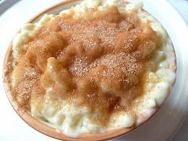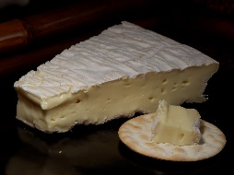 Speiseplan